Vorname Name Ort, Datum …………………………..
Straße/Nr Mail:
Telefon:

An
Bezirksregierung Köln, Dezernat 25
Zeughausstraße 2-10
50667 Köln über: Bundesstadt Bonn
Betr.: Einwendung zur
Planfeststellung nach dem Bundesfernstraßengesetz (FStrG) i. V. m. dem Verwaltungsverfahrensgesetz (VwVfG) für den 8-streifigen Ausbau der Bundesautobahn 59 (A 59) zwischen dem Autobahndreieck Sankt Augustin-West und dem Autobahn-Dreieck Bonn-Nordost, von Bau-km 23+440 bis Bau-km 26+650, einschließlich der notwendigen Folgemaßnahmen an Verkehrswegen und Anlagen Dritter sowie der erforderlichen Kompensationsmaßnahmen auf den Gebieten der Städte Bonn und Sankt Augustin
Bezüge: Amtsblatt der Bundesstadt Bonn Nr. 35 vom 3.8.2022
Sehr geehrte Damen und Herren,
als betroffene Öffentlichkeit, deren Belange durch das Bauvorhaben betroffen wird, erhebe ich folgende Einwände gegen den Plan und äußere mich zu den Umweltauswirkungen des o.g. Vorhabens. Als betroffene Person / Öffentlichkeit werden meine Belange durch das o.g. Bauvorhaben in folgender Weise betroffen und die Art der Beeinträchtigung in der nachfolgenden Auflistung erläutert:
Die Bekanntmachung erfolgte im "Schaufenster Bonn" am 05.08.2022. Ich bekomme das Schaufenster nicht, es wird regelmäßig nicht bei uns verteilt. Ich konnte also gar nicht durch diese Bekanntmachung informiert werden. Im General-Anzeiger Bonn, den ich abonniert habe , erschien keine Bekanntmachung. Im Newsletter der Stadt Bonn wurde auch nicht darauf aufmerksam gemacht. Die Bekanntmachung hat mich somit nicht erreicht. Die Bekanntmachung ist damit ungültig und das Planfeststellungsverfahren neu aufzurollen.
Die Bekanntmachung ist zudem unvollständig: Sie enthält nur die Zeiten für die Auslegung. Nicht erwähnt wurde, dass man eine Einwendung erheben kann. Nicht einmal das Datum / die Frist für Einwendungen wurde erwähnt. Die Bekanntmachung ist damit unvollständig, damit ungültig und das Planfeststellungsverfahren neu aufzurollen.
Erst im AMTSBLATT DER BUNDESSTADT BONN 54. Jahrgang 3. August 2022 Nummer 35 S. heißt es, man könne gegen den Plan Einwendung erheben "... oder bei der Stadt Bonn, Technisches Rathaus...". Die ist nicht präzise, wo ist das "Technische Rathaus"? Ich möchte schließlich meine Einwendung persönlich abgeben gegen Empfangsbescheinigung, sonst sagt man nachher, ich hätte nichts abgegeben, denn im Bezug 1 heißt es: "Einwenderinnen und Einwender erhalten keine Eingangsbestätigung". Die Bekanntmachung ist deshalb unwirksam. Des Weiteren fehlt die Adresse oder die Angabe der Möglichkeit, die Einwendung auch bei den Bezirksrathäusern der Stadt Bonn abzugeben. Auch deshalb ist die Bekanntmachung unwirksam.
Die bereitgestellten Unterlagen sind bürger*innen - unfreundlich in der Internet-Präsenz eingestellt. Es gibt keine Gliederungsübersicht. Es gibt kein Inhaltsverzeichnis. Es gibt keine Suchfunktion. Es sind nur die Unterlagen des 2. Deckblattes einsehbar, nicht auch die anderen Unterlagen, die aus 1. Deckblatt und Ursprungsentwurf hervorgegangen sind Die Unterlagen sind nicht behindertengerecht und barrierefrei eingestellt. Dies zeugt von mangelnder Bürger*innen-Nähe. Die Offenlage ist somit noch einmal durchzuführen und das Planfeststellungsverfahren zu stoppen und ggf. zu wiederholen. Das ist nicht bürger*innennah.
Ich fordere den Stopp des Planfeststellungsverfahrens sowie eine vollständige „Bekanntmachung der Planfeststellung“ der Bezirksregierung Köln sowie der Stadt Bonn (mit Kopf u. Unterschrift, Rechtsbehelfsbelehrung u.a.) und adäquate Offenlegung (Ort, Zeit, digitale Unterlagen)
Es gibt keine Rechtsbehelfsbelehrung in den Bekanntmachungen. Damit ist die Bekanntmachung ungültig. Das Planfeststellungsverfahren ist neu aufzurollen.
Desweiteren ist das Planfeststellungsverfahren neu aufzurollen, weil der Antrag auf eine Bürger*innenversammlung von Bürger*innen und Bürgern aus Bonn und Sankt Augustin sowie des Rates der Stadt Sankt Augustin an die Stadt Sankt Augustin oder die Autobahn GmbH abschlägig beantwortet wurde. Auf persönliche Anfrage am 3.9.2022 in Meindorf bei Mitarbeiterinnen und Mitarbeitern der Autobahn GmbH wurde diese Absage durch die Autobahn GmbH mit organisatorischen Gründen begründet. Dies ist ein unverantwortliches Verhalten der Autobahn GmbH, auch gegenüber Bürger*innen und gewählten Vertreterinnen und Vertretern.
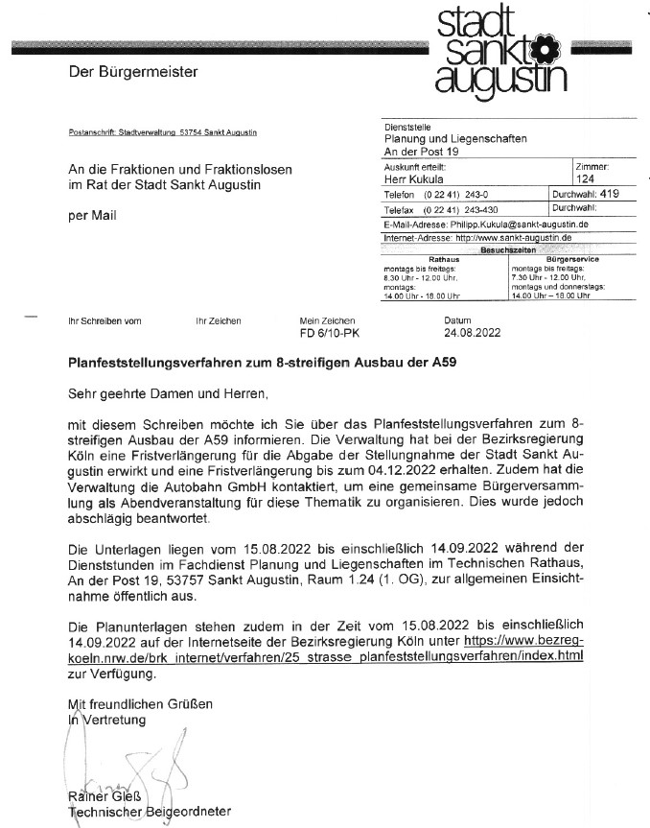

Ich bin Betroffener, weil ich Bürger der Stadt Bonn bin und mit den Wahnsinnerweiterungen von A565, A555, A59, Neubau der Rheinspange A553, Neubau aller Autobahnkreuze und Dreiecke besonders durch Verkehrszunahme, Luftverschmutzung, Lärm durch den zunehmenden Verkehr betroffen bin.
So heißt es gemäß „Verkehrsuntersuchung zum achtstreifigen Ausbau der A59 - Abschnitt AD Bonn-Nordost bis AD St. Augustin-West“, Seite 28 ( Unterlage 20D2 )
„Durch den Ausbau werden auch die Zulaufstrecken auf der nördlichen und südlichen A59, sowie die an den Autobahndreiecken anbindenden Autobahnen A560 und A565 stärker belastet. Die südliche A59 ist im Prognose-Planfall 2030 mit 98.600 Kfz/24h belastet, die nördliche A59 mit 119.000 Kfz/24h. Die A560 wird von 96.900 Kfz/24h im Durchschnitt befahren und die A565 von 97.900 Kfz/24h.“
Dies bedeutet auch – z.B. wegen der genannten höheren Belastung der „nördlichen A59“ auch eine höhere „Belastung“ der A3/A4 im Osten Kölns – die ja jetzt schon sehr hoch „belastet“ ist - eine immense „Belastung“ über den rechtsrheinischen und linksrheinischen Raum nördlich und in Bonn ist vorprogrammiert. In der Verkehrsuntersuchung wird auf die Höherbelastung der A3/A4 im Westen Kölns nicht eingegangen und ist vergessen worden – die Verkehrsuntersuchung ist damit unvollständig und neu zu erstellen.
Ebenso vergessen wurde die Betrachtung des Raumes um die A3/A4 im Osten Kölns hinsichtlich Klima-, Umwelt, Gesundheit infolge des Ausbaus der A59 durch dieses Planfeststellungsverfahren. Auch insofern sind die Planunterlagen und Betrachtungen unvollständig.
Die Gesamtmaßnahmen entsprechen nicht dem übergeordneten Ziel des Regionalplans des Regierungsbezirks Köln, den Flächenverbrauch zu reduzieren.
Das Klimaurteil des Bundesverfassungsgerichts vom April 2021 finde ich nicht in den Plänen und Berichten dieses Planfeststellungsverfahrens wieder. Urteile des Bundesverfassungsgerichts sind auch in Planfeststellungsverfahren wie diesem
Gemäß Gesetz über den Ausbau der Bundesfernstraßen (Fernstraßenausbaugesetz - FStrAbG) § 4 ist nach Ablauf von jeweils fünf Jahren durch das Bundesministerium für Verkehr und digitale Infrastruktur, zu prüfen, ob der Bedarfsplan gem. FSTrAbG und des Bundesverkehrswegeplans - beide stammen aus 2016, der Verkehrsentwicklung anzupassen ist; in die Prüfung sind die bei der Bedarfsplanung berührten Belange, insbesondere die der Raumordnung, des Umweltschutzes und des Städtebaus, sowie der Wirtschaftlichkeit einzubeziehen. Die Anpassung geschieht durch Gesetz. Ich fordere, dass keine unabänderlichen Fakten für die A59 geschaffen werden, bevor nicht diese Prüfung erfolgt ist. Im Gesetz über den Ausbau der Bundesfernstraßen (Fernstraßenausbaugesetz - FStrAbG) Anlage (zu § 1 Absatz 1 Satz 2) Bedarfsplan für die Bundesfernstraßen ist zu streichen:
934 | NW | A 059 |  | AD Bonn-NO  (A 565) | AD Sankt  Augustin-W  (A 560) | E 8 | Vordringlicher Bedarf –  Engpassbeseitigung
Quelle: https://www.gesetze-im-internet.de/fstrausbaug/anlage.html
Im Tagesverlauf sehe ich fast nie "Stau" oder was auch immer die Bundesanstalt für Straßenwesen als Stau definieren mag. Stau ist also keine Begründung für die Notwendigkeit dieser Erweiterung der A59. Insofern sind die HBS nicht anzuwenden, weil sie unzureichende Definitionen als Maßstab vorgibt gibt.
Beispiele anhand von Google Maps: 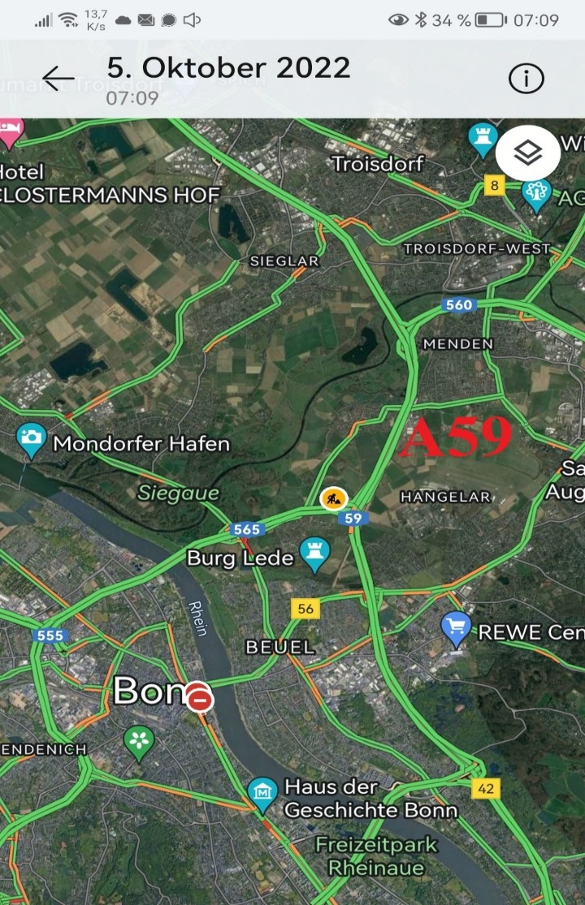
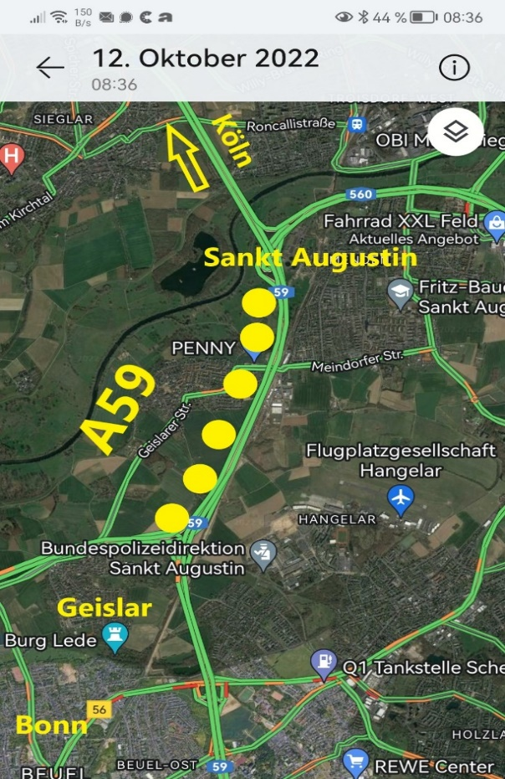
Gelbe Punkte: Dort soll die A59 von 6 auf 10 Spuren ausgebaut werden.
In Grün: Kein “Stau“, „freier“ Autoverkehr.
Bewertung: Nicht einmal in der Hauptverkehrszeit gibt es irgendein Verkehrsproblem.
Fazit: A59 braucht nicht ausgebaut zu werden.
Folgerung und meine Forderung:
- BezReg Köln: Stopp Planfeststellungsverfahren, Projekt aus Fernstraßenausbaugesetz (FStrG) und Bundesverkehrswegplan (BVWP) streichen.
- BezReg Köln: Aufforderung an Gesetzgeber und Bundesverkehrsminister, das Projekt aus Fernstraßenausbaugesetz und Bundesverkehrswegplan streichen. Zeitpunkt ist sehr günstig, da zur Zeit der BVWP überarbeitet wird.
- Regionalrat Köln: Streichen aus den Regionalratsforderungen und Streichen aus dem Regionalplan
Es liegt also auch im Verantwortungsbereich der BezReg Köln und auch des Regionalrates Köln, BFstrG und BVWP zu hinterfragen.
Im Übrigen sind die HBS schon deshalb anzuzweifeln, weil die Autobahn GmbH im Fall der Rheinspange auf Grundlage der Berechnungen nach HBS öffentlich auf ihren Websiten behauptet, es gäbe keinen Mehrverkehr durch den Neubau der Rheinspange auf anderen Abschnitten des Autobahnnetzes. Gleichzeitig steht aber im Erläuterungsbericht des Planfeststellungsverfahrens vom Endenicher Ei bis Kreuz Bonn Nord /Tausendfüßler auf Seite 18, "Die Überarbeitung des Verkehrsgutachtens (((aufgrund der "neu eingestellten Rheinquerung A553" Rheinspange))) zeigte, dass die Verkehrsbelastung im Ausbauabschnitt durch Verkehrsverlagerungen deutlich erhöht wird." Dies zeigt, dass die Verkehrssimulationen, die die auch die Baumaßnahme A59 begründen, haltlos sind.
Wieso die B56 als überregionale Straße eine "geringe Verkehrsqualität" (Erläuterungsbericht 27.4.2022, S.31) hat, erschließt sich nicht. Gem. Definition der Qualitätsstufen im HBS (Handbuch für die Bemessung von Straßenverkehrsanlagen) ist der Verkehrszustand in der Regel stabil und entspricht damit Stufe C. Ich fordere, dass die vorhandenen Straßen nicht schlechter gemacht werden als sie sind, um diesen wahnsinnigen Erweiterungsbau A59 zu begründen.
Im Erläuterungsbericht 27.4.2022, S.31 heißt es: "Das vorhandene rechtsrheinische Bundesstraßennetz kann den Hennef / Siegburger Raum mit dem Kölner Raum nicht mit der notwendigen Verkehrsqualität verbinden und behindert somit einen engeren Zusammenschluss der Köln-Bonner Region. "
Wir haben in diesem Raum eines der dichtesten Autobahn- und Bundesstraßennetze Europas. Wieso Siegburg und Hennef durch den Ausbau der A59 auf 10 Spuren auf dem Abschnitt AD Sankt Augustin West und AD Bonn-Nordost den Kölner Raum noch besser verbinden läßt, ist schon aus der Geometrie, der geographischen Lage des Abschnitts, unwahrscheinlich: dieser Abschnitt hängt nicht mit Siegburg oder Hennef in Verbindung, wenn man in Richtung Köln fahren will. Dass der jetzige Abschnitt den "engeren Zusammenschluss der Köln-Bonner Region" behindert ist schlichtweg "Quatsch", man verzeihe mir diesen Ausdruck, "ist an den Haaren herbeigezogen". Ich fordere, dass diese o.g. Behauptungen nicht als Begründung für die Baumaßnahme dienen, denn sie sind schlicht falsch.
Wenn es etwas verhindert, dass der Köln-Bonner Raum enger zusammenrückt, dann sind es mangelnde Schienentrassen, mangelnde Elektrifizierung, mangelnde Überholgleise, mangelnde Strombereitstellung für die Züge.
Im Erläuterungsbericht 27.4.2022, S.14 heißt es: Durch den Ausbau der A 59 zwischen dem AD Sankt Augustin-West und dem AD Bonn-Nord-Ost sollen die Verkehrssicherheit und die Verkehrsqualität in diesem Bereich wieder hergestellt werden. " Wieso die Verkehrssicherheit "wiederhergestellt werden" soll durch einen Ausbau der A59 au 10 Spuren erschließt sich nicht. Es ist weder definiert, was unter „Verkehrssicherheit“ noch „Verkehrsqualität“ gemeint ist, die wiederhergestellt werden sollen.
Im Erläuterungsbericht 27.4.2022, S.21 heißt es: "Der geplante Ausbau der A 59 soll die Verkehrssicherheit und -leichtigkeit sowie die Verkehrsqualität in dem auszubauenden Abschnitt und den angrenzenden Bereichen verbessern." Wieso behaupten Sie, dass die Verkehrsqualität im auszubauenden Abschnitt gering ist? Die Qualitätsstufen A ("Der Verkehrsfluß ist frei") und Qualitätsstufe B ("Der Verkehrsfluß ist nahezu frei") werden nahezu immer erreicht. Auch mit diesem Argument kann man die Erweiterung der Autobahn von jetzt 6 Spuren auf geplante 10 Spuren nicht begründen.
Im Erläuterungsbericht 27.4.2022, S.73 heißt es: "Mit dem Ausbauvorhaben verbundene negative Wirkungen:" ".... anlagebedingter Verlust der natürlichen Bodenfunktionen (z.B. Filter- und Lebensraumfunktion) durch Neuversiegelung (ca. 5,8 ha), z. T. auf vorbelasteten Flächen im Nahbereich der Autobahn, ..... " Wenn überhaupt diese Autobahn auf 10 Spuren erweitert werden sollt, dann fordere als Ausgleich die Entsiegelung mindestens gleich großer Flächen in der nahen Umgebung.
Im Erläuterungsbericht 27.4.2022, S.73 heißt es: "Mit dem Ausbauvorhaben verbundene negative Wirkungen:" ".... vorübergehende Zunahme der betriebsbedingten Beeinträchtigungen (Einträge von Abgas- und Staubimmissionen) über den Luftpfad durch den temporären Verlust der immissions-schutzwirksamen Gehölzstreifen." Diese Aussage ist schlichtweg FALSCH. Es handelt sich NICHT "um den temporären Verlust der immissions-schutzwirksamen Gehölzstreifen." sondern es handelt sich um den dauerhaften Verlust der "immissions-schutzwirksamen Gehölzstreifen." Schon aus diesem Grund ist die Autobahnverbreiterung gänzlich zu stoppen und nicht durchzuführen. Wir dürfen uns nicht der Filterfunktion der bestehenden Grünstreifen am Rand der Autobahn entledigen. Weniger Grün aufgrund der geplanten Erweiterung des Straßenkörpers darf nicht hingenommen werden, ich fordere deshalb, dass die Autobahn schon deshalb nicht erweitert wird.
Der durch auf der A59 entstehende Reifenabrieb mit immensen Mengen an Mikroplastik durch noch mehr Fahrzeuge in Zukunft als jetzt schon sowie der Feinstaub ist eine massive Umweltbelastung der beidseitigen Wohngebiete sowie Belastung weiterer Lebensräume sowie der Flüsse wie Sieg und Rhein. Weiter werden auch hierdurch die Trinkwasservorkommen sowie die Böden auf das Heftigste geschädigt. Dieses Mikroplastik ist zur Zeit im erforderlichen Maßstab nicht aus den Böden, der Luft und dem Wasser herauszubekommen. Ich fühle mich besonders betroffen, da nun einmal Luft, Wasser, gesunde Erde die Basis für mein Leben und das anderer sind. Da gem. Verkehrsmengenberechnung dieses Planfeststellungsverfahrens der Verkehr zunehmen wird, auch und insbesondere durch die Verbreiterung der Autobahn von 6 auf 10 Spuren, wird dieses Problem verschärft. Dies ist nicht hinzunehmen. Der Ausbau muss deshalb unterbleiben. Das Problem mit dem Reifenabrieb und der Giftigkeit der Zusatzstoffe in den Reifen wird noch zunehmen, da die Elektrofahrzeuge besonders schwer sind, und auch wegen sehr hoher Beschleunigungswerte besonders große und inhaltsreiche Reifen haben müssen, die wiederum besonders giftig sind. Auch um den Reifenabrieb zu vermindern, fordere ich eine Geschwindigkeitsbegrenzung von 80 km/h im Planfeststellungsbeschluss als dauerhafte Auflage festzuhalten. Mit dieser Geschwindigkeitsbegrenzung sind somit auch die Fahrstreifenbreiten auf dem heutigen Maß von 3,42 m zu belassen. Im Erläuterungsbericht Luftschadstoffe Unterlage 17.2D2 wrid die Belastung des Reifenabriebs durch die immer schwerer werdenden Batterie-Kfz eingegangen; auch die Belastung zwischen den Lärmschutzwänden für die Autofahrer*innen ist nicht untersucht. Der Erläuterungsbericht Luftschadstoffe ist somit unvollständig und neu mit diesen genannten Parametern zu erstellen.
Im Erläuterungsbericht 27.4.2022, (Unterlage 19.1D2 ersetzt Unterlage 19.1D Erläuterungsbericht zum LBP) heißt es: "Mit den landschaftspflegerischen Maßnahmen, welche die Eingriffsvermeidung/-minderung sowie das Erreichen einer funktionalen Kompensation zum Ziel haben, wird insbesondere angestrebt:" ... "Verbesserung der Biotopverbundqualität im Landschaftsraum..."
„Der wesentliche Anteil der Kompensation des Eingriffs in Natur und Landschaft wird über die Ersatzmaßnahmen E 2 – E 4 (anteilig am Ökokonto Camp Altenrath) erbracht, additiv kommen Maßnahmen im Bereich der Grube Deutag zur artenschutzrechtlichen Kompensation hinzu (Maßnahme E 1)“
Was soll die Kompensation in so weiter Ferne (Altenrath 10 km entfernt !) !in Gelände, was schon naturnah ausgebildet ist?
Dies ist die reinste Schönfärberei: Schon jetzt bewirkt die jetzige Schneise der 6 - spurigen A59 , dass Tiere, Pflanzen, Samen, (und Menschen) diese "Mauer" nicht überwinden können. Wie soll dann eine auf 10 Spuren erweiterte Autobahn mit noch höheren Lämschutzwänden, breiteren Fahrbahnen, höherer Hitzeentwicklung, thermischen undurchdringlichen Vorhängen, den Verbund von Biotopen links und rechts der Autobahn bewirken.? Schon aus diesem Grund ist die Autobahnverbreiterung und die Planungen dafür zu stoppen.
In den Unterlagen des Planfeststellungsverfahrens "8-streifiger Ausbau der Bundesautobahn 59 (A 59) zwischen dem Autobahndreieck Sankt Augustin-West und dem Autobahndreieck Bonn-Nordost" fehlt ein umweltmedizinisches Gutachten. Die Planfeststellungsunterlagen sind deshalb nicht vollständig und somit ungültig. Das Verfahren muß neu aufgerollt werden.
Gem. Infobrief #29 – März 2022 :https://mailchi.mp/autobahn.de/infobrief-29-wie-die-rheinspange-die-region-entlastet "Wie die Rheinspange die Region entlastet" heißt es, dass "die Rheinspange dazu beiträgt, die Region Köln-Bonn in Zukunft verkehrlich zu entlasten. Wichtig ist dabei neben der reinen Anzahl der Fahrten auch die zurückgelegte Länge zu betrachten: Die bisherigen Untersuchungen zeigen deutlich, dass dank neuer und kürzerer Wege durch die Rheinspange insgesamt mehrere Millionen Fahrzeugkilometer pro Jahr gespart werden können. Die Anzahl der Fahrten ist grundsätzlich nicht höher als ohne. Ein höheres Verkehrsaufkommen durch die Rheinspange wird dementsprechend nicht erzeugt."
Wenn dem so ist, wieso gibt es Mehrverkehr auf der A59?
Gerade in diesen Zeiten der absoluten Haushalts-, der Klima- und jetzt auch der Energiekrise gibt es wichtigere Prioritäten als diese Autobahn A59 von ca. 25 m auf ca. 50 m zu verbreitern. Ich fordere die Bundes-Landes-Kommunalpolitikerinnen auf, deshalb den Stopp der Planungen aktiv zu betreiben und aus dem Bundesverkehrswegeplan und Fernstraßenausbaugesetz (beide vom Bundestag 2016 beschlossen), ersatzlos zu streichen. Da die Planung für die Erweiterung der A59 weder den Vorgaben des Bundesverfassungsgerichts des Klimaurteils von 2021 noch den Ergebnissen der UN-Weltklimaforen, ist die Planfeststellungsbehörde, hier die Bezirksregierung Köln verpflichtet, den Auftrag zur Planfeststellung A59 an den Bundestag / die Bundesregierung / den Gesetzgeber zurückzugeben, da im Rahmen des Planfeststellungsverfahrens festzustellen ist, dass die Klima- und Umwelterfordernisse durch den gesetzlichen Auftrag des Fernstrassenausbaugesetzes und den Bundesverkehrswegeplan nicht eingehalten werden können und damit beide Gesetze zumindest für diesen Ausbauabschnitt 59 unwirksam sind und zurückgenommen werden müssen. Zumindest dieser Ausbauabschnitt A59 ist aus den beiden Gesetzen zu streichen.
Ich lehne das geplante Vorhaben insgesamt ab. Ich fordere, dass die jetzige Autobahn instandgesetzt aber nicht baulich erweitert wird.
Die jetzigen baulichen Kapazitäten reichen aus, um den Verkehr zu bewältigen.
Sollte die A59 doch verändert werden, dann fordere ich, die Planungen für die A59 in o.g. Sinne zu überarbeiten, insbesondere die Umfeldverbesserungen durchzuführen. Mein Ziel ist es und aus o.g. Gründen auch zwingend, eine Verbreiterung der A59 ist nicht einzuplanen und das Planfeststellungsverfahren durchzuführen zu stoppen.
Umwelt ist ein Menschenrecht. Dies wird durch die Planungen konterkariert.
Ich sehe meine Belange insbesondere durch die maßlosen Ausbau-Planung der A59 in Sankt Augustin / Bonn sowohl dauerhaft als auch vorübergehend, mittelbar und unmittelbar betroffen. Die Verletzung meiner Grundrechte, insbesondere: Art 2 Abs. 2 S. 1 (Recht auf Leben und körperliche Unversehrtheit) mache ich geltend. Zudem verweise ich auf Art 20 a GG (Generationengerechtigkeit): „Der Staat schützt auch die Verantwortung für die künftigen Generationen, die natürlichen Lebensgrundlagen und die Tiere im Rahmen der verfassungsgemäßen Ordnung durch die Gesetzgebung und nach Maßgabe von Gesetz und Recht durch die vollziehende Gewalt und die Rechtsprechung.“ Die Autobahnerweiterung A59 steht dem total entgegen. Die genannten Grundsätze der Art 2 und Art 20 werden durch den Planfeststellungsentwurf nicht eingehalten und massiv verletzt. Das Klimaurteil des Bundesverfassungsgerichts vom April 2021 wird NICHT beachtet.
Die Entfernung des bestehenden grünen Randstreifens zugunsten einer Versiegelung durch Autobahnfahrstreifen und Autobahnstandstreifen ist in heutigen Zeiten der Dürre und der Wasserarmut, des Insektensterbens ist NICHT hinnehmbar. Ich fordere, die Autobahn A59 schon aus diesem Grund NICHT zu verbreitern, und erhebe gegen die Verbreiterung Einwendung.
Die Inaugural-Dissertation Bonn 1973 von Claus-Dieter Helbing: "Staubimmissionen im Bonner Stadtgebiet und deren artspezifische Ablagerungen auf Blättern ausgewählter Gehölze" zeigt, dass grüne Randstreifen mit Bäumen und Sträuchern den durch den Strassenverkehr erzeugten unglaublichen Staubmengen reduziert und filtert- sicherlich nicht nur für Anwohner sondern auch für die unter Staub leidenden Autofahrer*innen.
Früher wurden die breiten Grünstreifen an den Autobahnen angelegt, um den Abstand zur Umgebung zu halten und um Lärm und Staub zu schlucken sowie ein ansprechendes Ambiente für den Verkehr sowie die Anwohner zu schaffen. Ich halte es für einen Frevel, von diesem Grundsatz abzugehen. Ich halte es für einen Frevel, die grünen Randstreifen an der A59 zu entfernen und stattdessen den Boden zu versiegeln. Ich fordere auch deshalb, dass die Planung für die Verbreiterung der A59 zwischen AD Sankt Augustin West und Bonn-Nordost aufzugeben und zu stoppen. Auch die Bezirksregierung Köln, die für die Durchführung des Planfeststellungsverfahrens zuständig ist, hat sich an diesen Grundsatz zu halten. Die Entfernung der Grünstreifen widerspricht der Intention des Urteils des BVerfGer vom April 2021. Im Übrigen wird die Klimaneutralität des Baus und Betriebs dieser Autobahn insbesondere und auch durch diese Entfernung der Grünstreifen nicht erreicht.
Ich erwarte gesundheitliche Folgen wegen erhöhter Schadstoffbelastung, Lärm und Verschlechterung des Klimas, insbesondere auch dadurch, dass diese Planung keine Einzelmaßnahme ist, sondern im Verbund zu sehen mit den übrigen Planungen nördlich und südlich dieses Ausbauabschnitts der A59, die auch Erweiterungen vorsehen, sowie den Erweiterungen der A565 inklusive der Planungen des Abrisses der Friedrich-Ebert -Brücke wegen angeblicher Überbelastung.
Folge ist, dass mehr Kapazitäten für noch mehr MIV und Fernverkehr sowie Güterverkehr geschaffen werden, eine Verstärkung des Straßen-Güterverkehrskorridors findet somit statt. Eine Verlagerung des Verkehrs auf die Schiene findet somit nicht statt.
Die Temperatursteigerung durch Hitzeabstrahlung der Flächen-Neuversiegelung und der extrem hohen Lärmschutzwände, die zudem die Trennungswirkung für Luft, Tiere, Menschen, Pflanzen verstärken, ist inakzeptabel und deshalb die Planung und Bau vollständig zu stoppen.
Stützwände an den Seiten der Autobahn anstelle des grünen Dammes und dessen Bewuchses sind inakzeptabel.
Die Festschreibung und Vergrößerung der Zerschneidung und Trennung von Stadtteilen und Landschaft ist inakzeptabel.
Eine Erhöhung des gefahrenen Tempos nach dem Ausbau ist zu erwarten. Dies schädigt die Umwelt umso mehr und ist zu vermeiden – zu vermeiden durch Unterlassung des Ausbaus auf 10 Spuren.
Die Verbauung der Frischluftschneisen / Verminderung der Flurwinde durch die geplanten Lärmschutzwände/ Dämme ist inakzeptabel.
Ich fürchte gesundheitliche Folgen durch Lärm, Staub, Hitze.
Eine Verminderung der Auffüllung des Grundwassers, auch des tiefen Grundwassers und damit des Trinkwassers, wird durch die erhöhte Versiegelung erschwert.
Die A59 liegt wenige hundert Meter von den Trinkwasserbrunnen in Meindorf entfernt. Diese Trinkwasserbrunnen sind insbesondere bei Trockenheit und wenn dann auch noch die Wahnbachtalsperre nicht mehr genügend Trinkwasser bereitstellen kann, sozusagen leer. Die Reserve, die angezapft wird anstatt der Talsperre. Quelle : https://ga.de/region/sieg-und-rhein/siegburg/wie-gut-ist-die-wahnbachtalsperre-bei-der-aktuellen-duerre-gefuellt_aid-75686243 / General-Anzeiger Bonn vom 25.8.2022, 22:00 Uhr unter der Überschrift: "Trinkwasser für 800.000 Menschen". Es ist unverantwortlich in der Nähe der unverzichtbaren Trinkwasserbrunnen die Autobahn A59 noch mehr zu verbreitern und zu versiegeln. Ich fordere deshalb den sofortigen Planungsstopp für die Verbreiterung der A59 sowie die Streichung des Projektes aus dem Bundesverkehrswegeplan https://www.bvwp-projekte.de/strasse/A59-G20-NW/A59-G20-NW.html
In den Unterlagen ist nichts zu den Auswirkungen des Bundesklimaschutzgesetzes KSG zu finden. So heißt es dort im Paragraph 1:
"Zweck dieses Gesetzes ist es, zum Schutz vor den Auswirkungen des weltweiten Klimawandels die Erfüllung der nationalen Klimaschutzziele sowie die Einhaltung der europäischen Zielvorgaben zu gewährleisten. Die ökologischen, sozialen und ökonomischen Folgen werden berücksichtigt. Grundlage bildet die Verpflichtung nach dem Übereinkommen von Paris aufgrund der Klimarahmenkonvention der Vereinten Nationen, wonach der Anstieg der globalen Durchschnittstemperatur auf deutlich unter 2 Grad Celsius und möglichst auf 1,5 Grad Celsius gegenüber dem vorindustriellen Niveau zu begrenzen ist, um die Auswirkungen des weltweiten Klimawandels so gering wie möglich zu halten." https://www.gesetze-im-internet.de/ksg/__1.html
In den Planfeststellungsunterlagen ist nichts zu finden, wieso die Erweiterung Autobahn von 6 auf 10 Spuren dazu beiträgt, die europäischen Klimaschutzvorgaben einzuhalten.
Die Planfeststellungsunterlagen sind somit unvollständig.
Die geplante Autobahnerweiterungsmaßname trägt zur Versiegelung und Erhitzung und Dürre bei.
Das folgende Bild zeigt die Dürre, die schon jetzt in Deutschland herrscht:

Zuerst die Dürrekarte vom 1.7.2022:

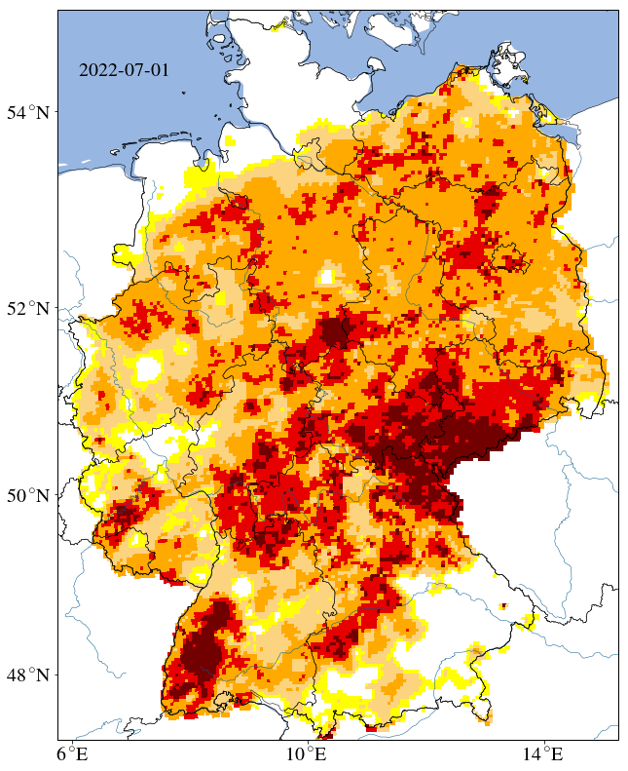

Und hier die Dürrekartierung am 1.9.2022:
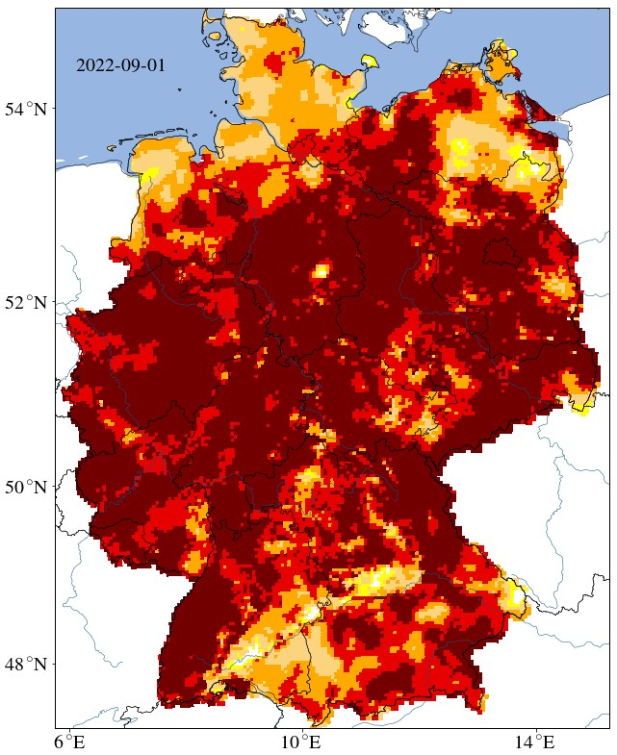

Quellen:
https://files.ufz.de/~drought/Gesamtboden_historisch_12_mon.gif sowie
https://twitter.com/Umweltnews/status/1546738793830666240

Da vor 2016 der Klimawandel und seine Auswirkungen den Parlamenten der Städte und dem Regierungsbezirk / Regionalrat/Bezirksregierung Köln sowie die Parlamenten des Landes / der Länder und des Bundes offensichtlich noch nicht bekannt waren, hab sie diesen Bundesverkehrswegeplan und das zugehörige Fernstraßenausbaugesetz unter falschen Voraussetzungen erstellt, gebilligt, beschlossen, verkündet. Da dies Baumaßnahm, mit zum Klimawandel negativ beiträgt, fordere ich die planfeststellende Behörde auf, diesen Pla NICHT festzustellen, da er auf falschen Grundlagen zustande gekommen ist. Die Bezirksregierung steht als Planfeststellungsbehörde in der Pflicht, VOR Genehmigung dieses Plans die den Plan Fordernden oder beschlossen habenden Institutionen um das weitere Verfahren zu konsultieren und darlegen zu lassen, dass dieser Plan noch Bestand hat, insbesondere unter den Bedingungen der jetzigen Klima - Erkenntnisse.
Die planfeststellende Behörde darf diesen Plan nicht genehmigen, wenn sie feststellt, dass er aus Klimagründen nicht genehmigungsfähig ist.
Ebenso fordere ich die planfeststellende Behörde auf, den Regionalrat Köln VOR Planfeststellungbeschluss die folgende Tischvorlage aus dem Jahr 2012 (Bezirksregierung Köln Drucksache RR 128(2012, VK 111/2012) zur Erarbeitung des Bundesverkehrswegplans überarbeiten zu lassen, da er absolut nicht mehr den heutigen klimatischen Erfordernissen entspricht:
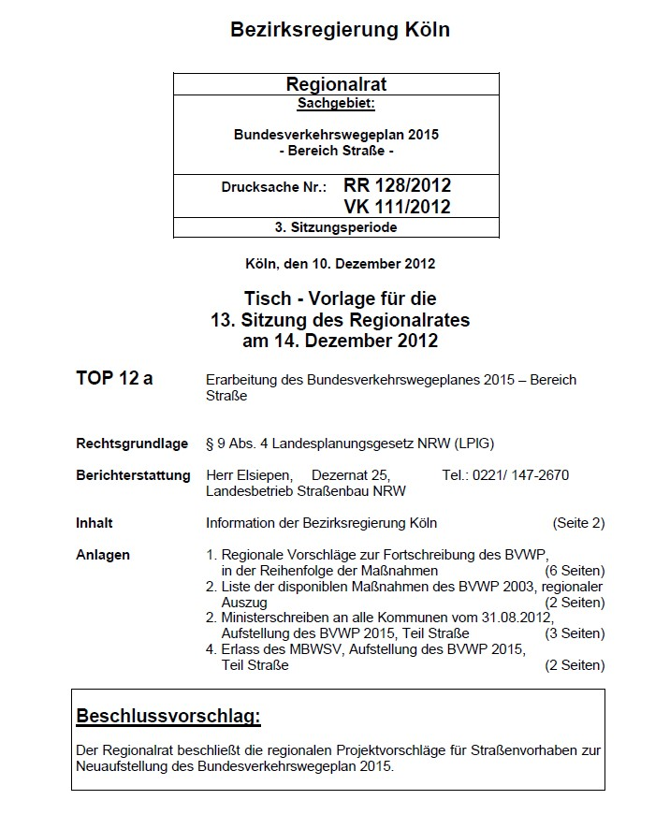
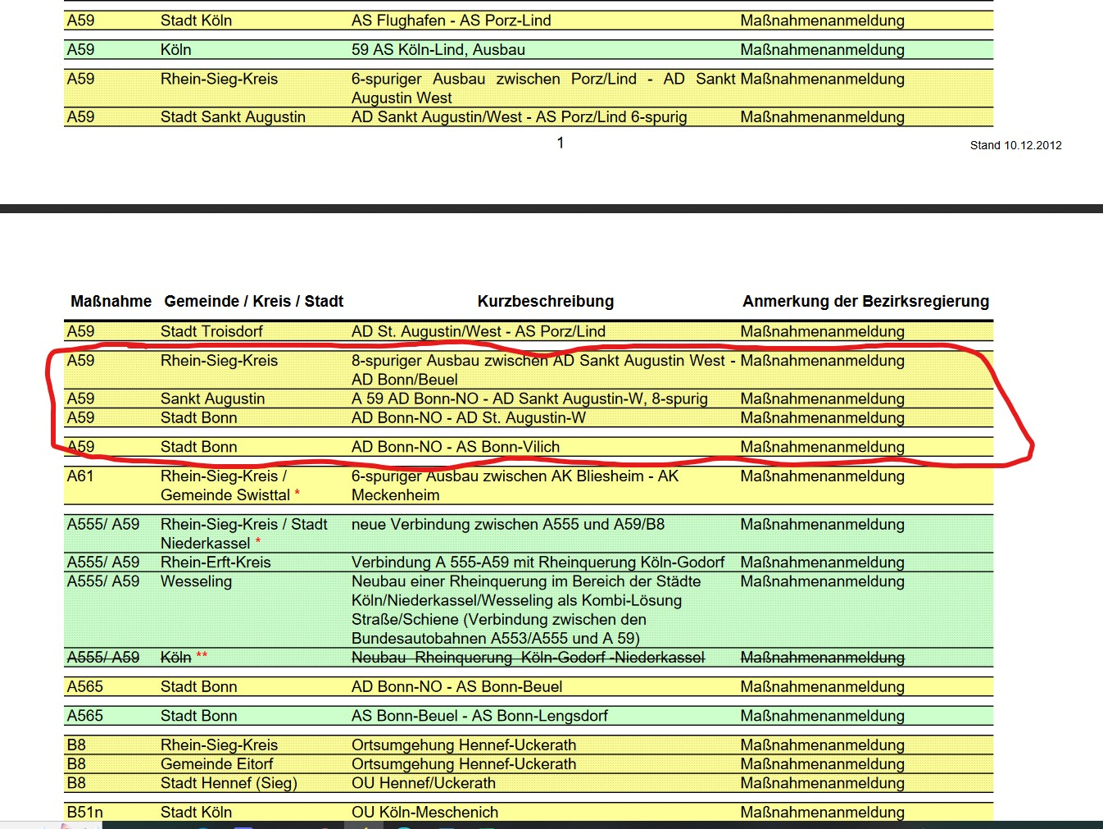
Quelle: https://www.bscw.nrw.de/pub/bscw.cgi/4802880 Top 12a
Ich fordere im Rahmen meiner Einwendungen aus Gründen des Klima- und Gesundheitsschutzes und zwecks angemessener Bürgerbeteiligung die sofortige Verschiebung des Planfeststellungsverfahrens zwecks Einbeziehung der Ergebnisse der Überarbeitung des Bundesverkehrswegeplans.
Die Wirtschaftlichkeitsberechnung im Bundesverkehrswegeplan erfolgte ohne die jetzt oder späteren, teilweise schon im Bundesverkehrswegeplan an anderer Stelle eingeplanten Um- Neu- und Erweiterungsbaumaßnahmen an der A560, dem Autobahndreieck Sankt Augustin West, dem Autobahndreieck Bonn-Nordost(Beuel), dem Ausbau der A59 in Beuel auf 8 Spuren, des mehr als 10 Millionen Euro geplanten Umbaus der Kreuzung der B56 am Ortseingang Hangelar auf bonner Gemarkung infolge des Umbaus der A59 in Beuel, des Abrisses und des anschließenden erweiterten Neubaus der Friedrich-Ebert-Brücke A565. Die Wirtschaftlichkeitsberechnung des Bundesverkehrswegplans ist damit falsch, kommt zu falschen Ergebnissen, hat zu viele Lücken. Die Bundestagsabgeordneten aber auch unter Anderem der Bundesfinanzminister haben damals in 2016 also unter falschen Voraussetzungen dem Bundesverkehrswegplan und dem Fernstraßenausbaugesetz zugestimmt.
Quelle: Fernstraßenausbaugesetz:
https://www.bgbl.de/xaver/bgbl/start.xav?startbk=Bundesanzeiger_BGBl&start=//*%5b@attr_id=%27bgbl116s3354.pdf%27%5d#__bgbl__%2F%2F*%5B%40attr_id%3D%27bgbl116s3354.pdf%27%5D__1664825847687
Die Planungen finden damit im Rahmen eines Gesetzes statt, das unrechtmäßig zustande gekommen ist. Die Planungen sowie weiter haushaltswirksame Maßnahmen sind somit sofort zu stoppen.
Ich fordere die Überprüfung des BVWP (Bundesverkehrswegeplans) und dieser Baumaßnahme hinsichtlich der Klimaziele der EU und Deutschlands.
Ich fordere ein maßstabsgetreues barrierefreies Planungsmodell der gesamten Baumaßnahme einschließlich der Autobahndreiecke Sankt Augustin West und Bonn-Nordost zur umfassenden, angemessenen Bürger*innen-Information.
Ich fordere ein maßstabsgetreues barrierefreies Planungsmodell der Unterführung Johann-Quadt-Str. / Meindorfer Strasse zur umfassenden, angemessenen Bürgerinformation.
Ich fordere die Aufweitung des Querschnitts Unterführung Johann-Quadt-Str. / Meindorfer Straße , so dass Fußgänger, Radfahrer und Busse genug Platz haben sowie Fahrradständer auch auf der Seite des Bahnhofseingangs im Osten der Autobahn/Bahn: So wie die Unterführung mit nur 11 m geplant ist (keine Verbesserung des jetzigen Maßes !!) erfüllt sie bei Weitem nicht den Standard nach Sicherheit und Befahrbarkeit für Fußgänger*innen und Radfahrer*innen. Ich fordere die Aufweitung des Querschnitts Meindorfer Strasse / Johann-Quadt-Straße im Zuge der Erneuerung der Unterführung, die von ca. 20 m Tiefe auf ca. 45 m Tiefe anwächst. Die jetzige Unterführung schon jetzt für den Fußgänger- und Radverkehr unzumutbar. In den Planfeststellungsunterlagen gibt es weder eine Längs- noch Querschnittsdarstellung der Unterführung Ich fordere die Bereitstellung einer Längs- und Querschnittsdarstellung der Unterführung Meindorfer Straße / Johann-Quadt-Straße. Ich fordere einen Links- und einen rechtsseitigen Rad- und Gehwegstreifen von je mindestens 5 m.
Ich fordere, dass die Kosten für die dringend erforderliche Erweiterung der Unterführung Meindorfer Straße / Johann-Quadt-Straße auf Kosten des Autobahnbaus geht und nicht auf Kosten der Stadt Sankt Augustin.
Ich fordere, dass die Kosten für den Betrieb und die Unterhaltung und die Beleuchtung sowie die zwingend erforderliche Erweiterung des Querschnitts der Unterführung Meindorfer Straße / Johann-Quadt-Straße auf Kosten der Autobahnbau geht und nicht auf Kosten der Stadt Sankt Augustin. Dies ist in das Regelungsverzeichnis aufzunehmen.
Ich fordere das Zugrundelegen aktueller, den Klimaschutz beachtenden Regelungen und Zahlen- ein neutrales Klimagutachten für die Auswirkungen auf die Stadt Bonn, Sankt Augustin und den Rhein-Sieg-Kreis und darüber hinaus.
Ich fordere die Ermittlung, Offenlegung, Folgenabschätzung und Berücksichtigung von gesundheitlichen Auswirkungen auf die Sankt Augustiner-, Bonner- und Kölner Bürger*innen und von klimatischen Veränderungen durch die geplanten Maßnahmen, sowohl lokal als auch global gesehen (z.B. durch CO2-Ausstoß, Betonverbrauch, Versiegelung).
Ich fordere die Ermittlung, Offenlegung, Folgenabschätzung und Berücksichtigung von gesundheitlichen Auswirkungen auf die Bonner, insbesondere Geislarer, Vilich-Müldorfer und Sankt Augustiner insbesondere Meindorfer, Mendener und Hangelarer Bürger*innen und von klimatischen Veränderungen durch die geplanten Maßnahmen, sowohl lokal als auch global gesehen (z.B. durch CO2-Ausstoß, Betonverbrauch, Versiegelung).
Dieses Planfeststellungsverfahren berücksichtigt nicht die gesundheitsschädigenden Wirkungen des Autobahnausbaus; deshalb ist ein umweltmedizinisches Gutachten bzw. eine Umweltverträglichkeitsprüfung erforderlich.
Die Europäischen Umweltagentur (EUA) beziffert die Zahl der vorzeitig Toten durch Umweltverschmutzung auf 13% der europäischen Bevölkerung. In Bonn gab es 2019 insgesamt 4800 Todesfälle; 13% davon wären 624 Tote pro Jahr wegen Umweltverschmutzung. Eine Verdoppelung der Autobahnbreite wird mit großer Wahrscheinlichkeit eine zusätzliche Luftverschmutzung bringen und damit zu einem Anstieg von vorzeitig Toten in der Region führen sowie die Lebensbedingungen nachfolgender Generationen verschlechtern.
Ich fordere deshalb ein „Umweltmedizinisches Gutachten“.
Ich fordere die Überprüfung dieses Projektes anhand aktueller Standards von Raumordnung, Städtebau, Wirtschaftlichkeit.
Ich fordere die Berücksichtigung der Konsequenzen
- von kommenden Verkehrswende-Maßnahmen
- künftig verändertem Modal Split
- der Erhöhung der MIV-Kapazität (der schon jetzt ausreichenden 3 Fahrspuren in jede Richtung) durch künftiges (teil-)automatisiertes Fahren
- der Reduktion der Büroarbeitsplätze in Bonn (wie durch DHL und Telekom angekündigt).
Ich fordere die Wiederherstellung der alten Wegeverbindungen, u.a. Hangelarer Straße über die Autobahn nach Südosten.
Ich fordere die Wiederherstellung alter Wegeverbindungen für Pflanzen, Insekten, Tiere.
Ich fordere eine Tier- und Pflanzenbrücke über Bahn und Autobahn.
Ich fordere die sofortige Verschiebung des Planfeststellungsverfahrens zwecks Einbeziehung der neuen Stadträte in Bonn und Sankt Augustin.
Ich fordere die Beibehaltung, Pflege, Weiterentwicklung der grünen Ränder vor, während und nach der Bauzeit.
Ich fordere den Erhalt des Grünstreifens entlang der Autobahn.
Die jetzt geplanten Betonleitplanken bilden geometrisch und hinsichtlich des Materials sowie der Glätte eine extrem gute Reflektionseigenschaft für den Straßenlärm. Diese Reflektion ist nur sehr aufwendig durch andere Maßnahmen, wie Lärmschutzbelag der Fahrbahn ausgleichbar. Ich fordere deshalb, dass die „Leitplanken“ lärmreflektionsarm ausgebildet werden.
Ich fordere die Geschwindigkeitsbegrenzung auf 80km/h durch das Planfeststellungsverfahren festzuschreiben. Zweck ist, dass dann Aufprallgeschwindigkeiten auf die Leitplanken reduziert angenommen werden können und die Leitplanken geringer dimensioniert und lärmarm ausgestaltet werden können.
Ich fordere geringere Spurbreiten: nicht breiter als jetzt! Dies reicht völlig aus! Die jetzigen 4,42 m breiten Fahrstreifen reichen, insbesondere für das schon jetzt angeordnete Tempolimit von 100 km/h. Ich fordere aber aus Gründen des Lärms, des Feinstaubs, der klimatologischen Wirkungen, des wesentlich niedrigeren Energieverbrauchs eine Geschwindigkeitsbegrenzung von 80 km/h
Sollte die Geschwindigkeitsbegrenzung von 100 km/h angeordnet werden, dann sind die Fahrstreifenbreite und sonstigen fahrdynamischen und sonstigen Planungen auf diese Geschwindigkeit zu bemessen und nicht auch 130km/h, wie zurzeit mit diesen Planfeststellungsunterlagen. Die Bemessung auf 130 km/h ist unwirtschaftlich, die Bemessung für 80 km/h reicht aus.
Ich fordere ein Tempolimit von 80 km/h für LKW und 80 km/h für PKW und ständige Geschwindigkeitskontrolle/-Kontrollanlage über die gesamte Strecke.
Ich fordere, dass das Tempolimit im Planfeststellungsbeschluss zwingend aufgenommen wird.
Die Planungen entsprechen nicht den 17 Nachhaltigkeitszielen der UN und der Stadt Bonn https://www.bonn.de/themen-entdecken/uno-internationales/agenda-2030.php . Die Nachhaltigkeitsziele der Stadt Bonn und der UN werden durch diese Planung und Absichten A59 konterkariert. Aus diesen Gründen ist die Planung und Ausführung sofort ersatzlos zu stoppen und ich fordere die Bezirksregierung auf, sich diese Erkenntnis zu eigen zu machen und den Gesetzgeber darüber zu informieren mit der Forderung der Streichung der Maßnahme aus FStrG und Bundesverkehrswegeplan.
Der Ausbau ist weder erforderlich noch verhältnismäßig.
Die vorgelegten Planunterlagen sind rechtsfehlerhaft, rechtswidrig und juristisch anfechtbar.
Ich fordere den Komplettstopp aller Planungen für den Ausbau der A59 in o.g. Planfeststellungsabschnitt und auch den Abschnitten davor und danach.
Ich fordere, die Planungen zur Erweiterung der A59 zu stoppen, die A59 nicht zu verbreitern, ggf. ein neues Deckblatt für die Überarbeitungskontrolle inklusive Bürgeranhörung. Insbesondere beschwere ich mich darüber, dass es keine Bürgerversammlung gibt und diese auch von der Autobahn GmbH abgelehnt wird. (Bürgermeister der Stadt Sankt Augustin, FD 6/10-PK v. 24.8.2022)
Das Planfeststellungsverfahren ist aufzuheben. Für dieses Projekt ist kein Baurecht zu erteilen. Ich fordere die planfeststellende Behörde auf, alle erforderlichen Maßnahmen zu ergreifen,
-- dass die Baumaßnahme / das Gesamtprojekt https://www.bvwp-projekte.de/strasse/A59-G20-NW/A59-G20-NW.html aus dem Bundesverkehrswegplan gestrichen wird,
-- die Ziffer „934 NW A 059 AD Bonn-NO (A 565) AD Sankt Augustin-W (A 560) E8 Vordringlicher Bedarf – Engpassbeseitigung“ aus dem Gesetz über den Ausbau der Bundesfernstraßen (Fernstraßenausbaugesetz - FStrAbG) Anlage (zu § 1 Absatz 1 Satz 2) Bedarfsplan für die Bundesfernstraßen / https://www.gesetze-im-internet.de/fstrausbaug/anlage.html gestrichen wird.
Ich fordere und bitte Sie, dass Sie mich, in Abänderung der Ausführungen des Amtsblattes, vom fristgerechten Eingang dieser Einwendung benachrichtigen. Ebenso bitte ich um Mitteilung aller weiteren Verfahrens- und Genehmigungsschritte, insbesondere einem etwaigen Termin einer Anhörung.

Mit freundlichen Grüßen

Umweltverschmutzung Ursache für viele Todesfälle in der EU. Deutsches Ärzteblatt vom 08.09.2020
https://www.bonn.de/pressemitteilungen/januar/standesamt-beurkundete-6406-geburten-und-1535-eheschliessungen.php

